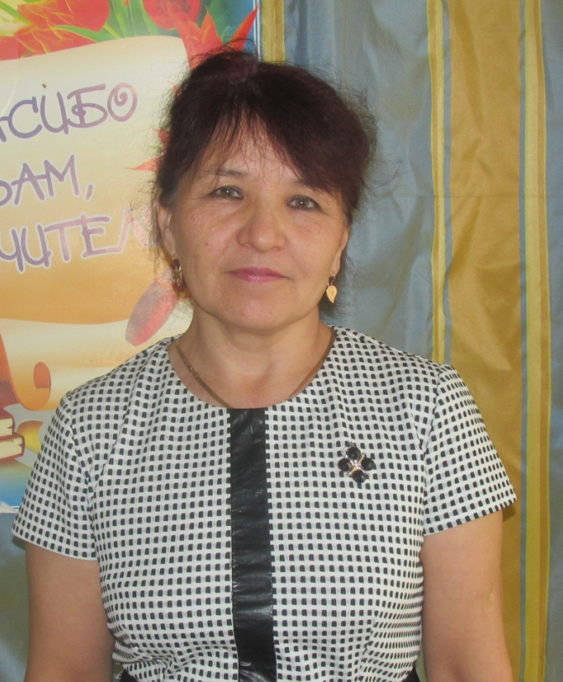

Беккарина Зейни Битальевна

Учитель 1 «Б» класса

Образование - высшее, в 1980 году закончила ИГПИ им.П.П. Ершова

Специальность по диплому- учитель начальных классов

Квалификационная категория- первая

Общий стаж работы- 34 года

Педагогический стаж- 34 лет

Курсы - Современные образовательные технологии и преподавание информатики в начальной школе, 2008г

